## 5.1 Design Tools

### 5.1.1 ER图

E-R图也称实体-联系图(Entity Relationship Diagram)，广泛用于数据库设计。

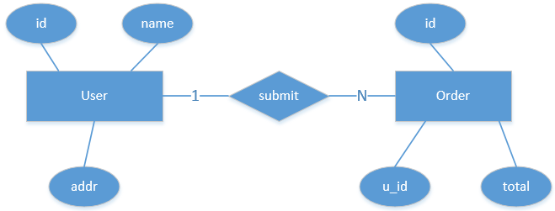

基本要素

* 矩形框：表示实体。
* 菱形框：表示联系。
* 椭圆形框：表示实体或联系的属性

一般性约束

存在3种一般性约束：一对一约束（联系）、一对多约束（联系）和多对多约束（联系），它们用来描述实体集之间的数量约束：

### 4.1.2 UML图

即Unified Model Language，是一种模型化和图形化语言，每种图形从不同角度阐述软件系统，通过各种模型的搭建共同建造起整个软件系统。

UML分别描述系统的类/对象/关联/职责/行为/接口/用例/包/顺序/协作，以及状态。

作用：在软件开发中，用图形抽象地来表达复杂的概念，让整个软件设计更具有可读性，可理解性，以便尽早发现软件设计时存在的潜在问题，从而降低开发风险。同时极大地方便了业务人员与开发人员之间的交流。

分类

UML分结构型图和行为型图，结构是静态的，有类图、对象图、构件图、部署图、包图。

行为是动态的，有活动图、状态图、顺序图、通信图、用例图、时序图。

[UML的三大“硬伤”](http://www.uml.org.cn/oobject/200508295.htm)

UML2.0

UML 2.x中一共定义了14种图示。分类的结构[Reference](https://zh.wikipedia.org/wiki/%E7%BB%9F%E4%B8%80%E5%BB%BA%E6%A8%A1%E8%AF%AD%E8%A8%80#/media/File:Uml_diagram.svg)，Diagram：

Structure diagrams

结构性图形。强调的是系统式的建模

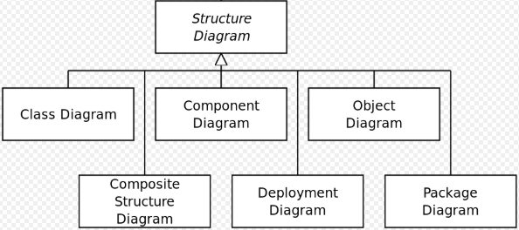

静态图(static diagram)：类图/对象图/包图。

实现图(implementation diagram)：组件图/部署图/剖面图/复合结构图。

Behavior diagrams

行为式图形。强调系统模型中触发的事件。包括活动图/状态图/用例图

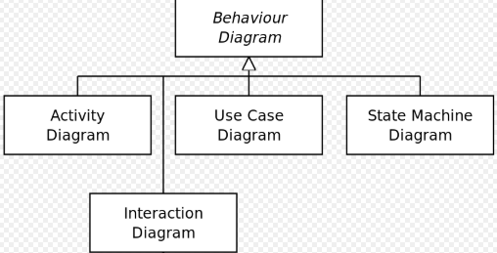

Interaction diagrams（交互性图形）

属于行为图形的子集合，强调系统模型中的资料流程：

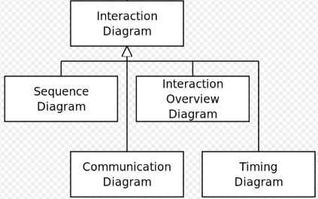

通信图/交互概述图/时序图/时间图

#### 结构图

或叫静态图

##### 类图

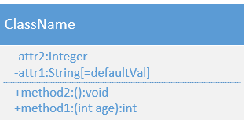

* 属性：可见性 名称:类型 [ = 缺省值 ]。可见性：+表示public/-表示private/#表示protected（friendly也归入这类）。
* 方法：可见性 名称(参数列表) [ : 返回类型]

关联关系

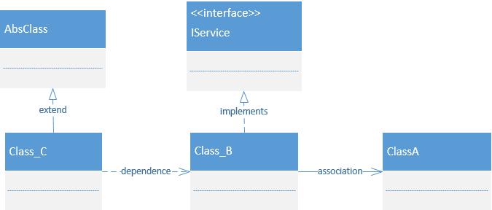

* Implements：接口实现。接口是对类的行为抽象，抽象程度最高。
* Extentd：继承。泛化(generalization)？
* Dependence ：依赖。局部new/方法的参数传递/静态方法的调用。
* Association：关联，把使用到的类作为成员变量。根据生命周期分为聚合(aggregation)和组合(Composition)。

依赖和关联都是使用到另一个类，关联是一种更强的依赖关系。

聚合(aggregation)

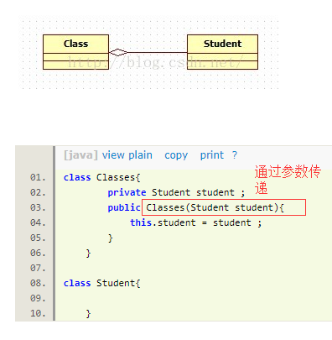

**组合(Composition)**

mouth是Persion组成部分，有相同的生命周期。 较聚合是一种更强的依赖关系。

1. **public** **class** Person {
2. **private** Mouth mouth;
3. **public** Person() {
4. mouth = **new** Mouth();
5. }
6. }



自关联

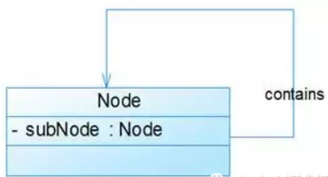

##### 组件图

#### 行为型

流程图

##### 用例图

用行为的图(behavior diagram)描述一系列角色(actors)与用例(use case)之间的关系。

从用户的角度来描述系统的需求，功能和行为。

基本元素

* 参与者：与系统交互的用户。
* 用例：即系统的功能

子系统(subsystem)

展示系统部分功能

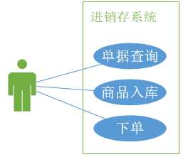

关系

* 关联
* 泛化：继承。
* 包含：把一个较复杂用例所表示的功能分解成较小的步骤
* 扩展

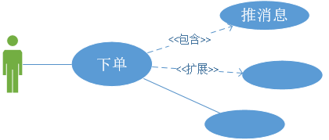

##### 活动图

[Reference](https://www.cnblogs.com/wolf-sun/p/3432135.html)

本质上是一种流程图。

基本要素

* 活动：表示工作流过程中命令的执行或活动的进行。
* 开始/结束
* 分支合并：分支根据条件值决定动作的流向。合并即合并路径。
* 分叉/汇合：分叉用于将一个控制流分为两个或多个并发运行的分支。
* 泳道：泳道表明每个活动是由哪些人或哪些部门负责完成。

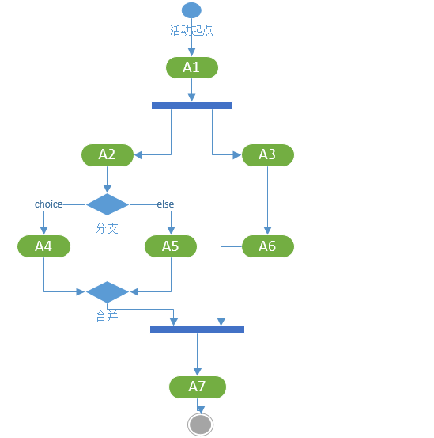

##### 状态图

#### 交互性图形

##### 时序图(Sequence Diagram)

别名：顺序图/时序图

[Reference](https://www.cnblogs.com/springyangwc/archive/2011/12/29/2306034.html)

描述对象间交互。

将对象间交互行为建模为消息传递，强调消息的顺序。

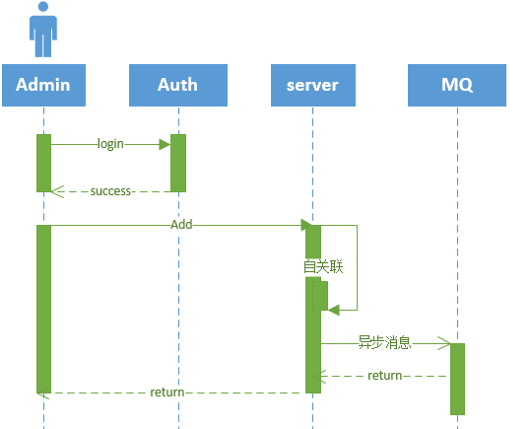

基本元素

* 角色(Actor)：系统角色，可以是人或者其他系统，子系统。小人图标表示。
* 对象(Object)：代表对象在交互中所扮演的角色，以矩形表示。对象名：ObjectName:ClassName，:ClassName，ObjectName
* 生命线(LifeLine)：Object的生存时间。
* 控制焦点(Activation)：或叫激活。对象时间线上某段时期执行的操作。以窄矩形表示。
* 消息：对象之间发送的信息。消息分为三种类型。同步/异步/返回消息
* 控制流：顺序/分支/循环

用例图，活动图，时序图直接的关系？

* 时序图：用对象的交互描述用例。
* 活动图：从用户角度描述用例